Neues von der Pfarrjugend

Jugendsonntag

Bei unserem Jugendsonntag am 30.11.2008 beschäftigten wir uns mit dem Thema „Warten“. So begann wir den Gottesdienst mit der Frage „Worauf warten wir eigentlich?“ Wir verbringen einen großen Teil unseres Lebens mit warten. Wir warten auf den Bus, darauf dass eine langweilige Schulstunde zu Ende geht, auf das Wochenende das einfach nicht kommen will oder auf Weihnachten. Wir warten auf Christus. Die Frage dabei ist nur wie wir warten. Und dieses richtige Warten wollten wir mit einer kleinen Geschichte darstellen.

Ein Junge geht mit seinem blinden Freund in die Stadt zum Einkaufen. Er bittet ihn an einer Kreuzung zu warten weil er noch schnell in die Band müsse. In der Bank stehen viele Menschen. Als er nach ungefähr zwanzig Minuten wieder zurück zu seinem blinden Freund läuft, sieht er ihn unverändert an dem Ort stehen, an dem sie sich getrennt haben. Seine Augen leuchten, denn er vertraut darauf dass sein Freund wiederkommen wird und freut sich darauf.

Genauso sollten wir auf Christus warten. Im Vertrauen, dass er kommt!

Nachtgebet der Jugend

Unser alljährliches Nachtgebet fand dieses Jahr am 20. Dezember statt. Zum Thema „ Ich suche das Licht. Meine Seele sehnt sich nach dir in der Nacht“, gestalteten Jugendliche von 20 Uhr bis 5 Uhr früh verschiedenste Gebetsstunden. Die Stunden werden jeweils von den verschiedenen Altersgruppen sowie den kleinen Schwestern gestaltet.

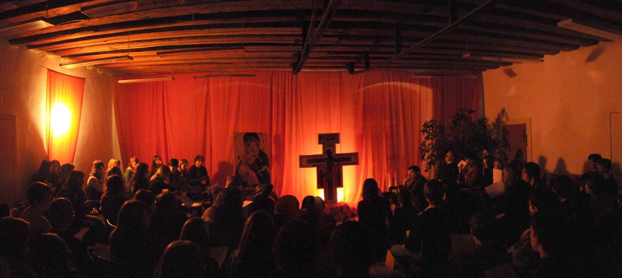

Von den anfänglich 120 Besuchern hielten ca. 40 bis in die frühen Morgenstunden durch. 20 tapfere Jugendliche besuchten um 6:00 Uhr noch die Rorate um danach entweder die Nacht bei einem gemütlichen Frühstück ausklingen zu lassen oder erschöpft ins Bett zu fallen.

Gerade die nächtliche Andacht verschafft bei uns in Mariazell die notwendige Ruhe um auf die Ankunft Christi richtig vorbereitet zu sein. Somit wünschen die Jugendlichen aus dem Mariazellerland ein gesegnetes Weihnachtsfest und einen Guten Rutsch ins neue Jahr.

Ingrid Schweiger

